**La monnaie : exercices**

**1) Relie l’objet avec la somme qu’il coûte en monnaie.**

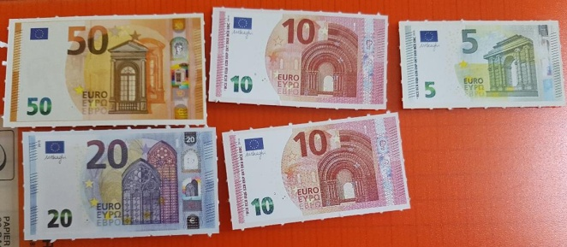

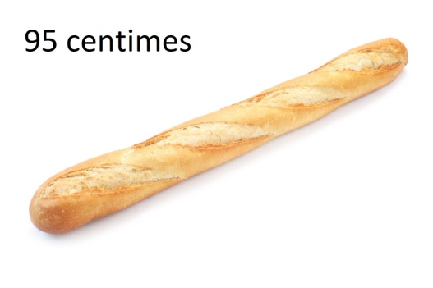 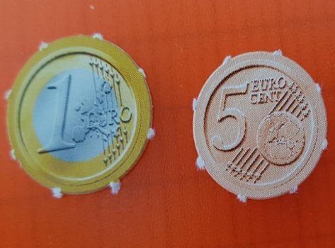

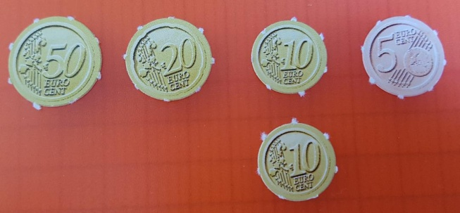

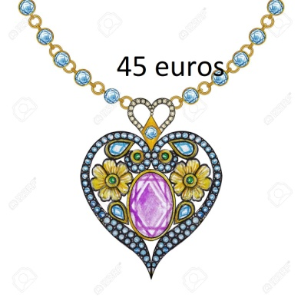

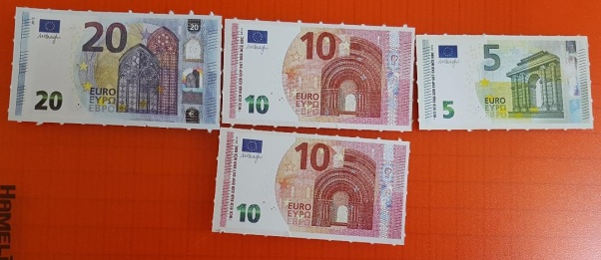 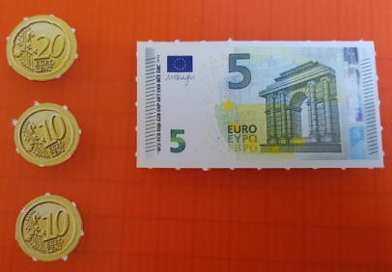 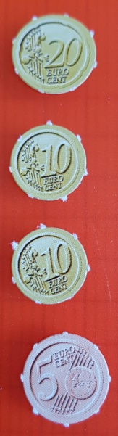

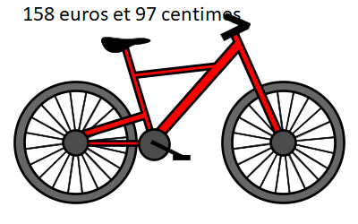

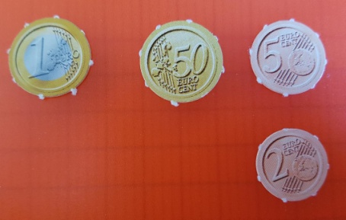 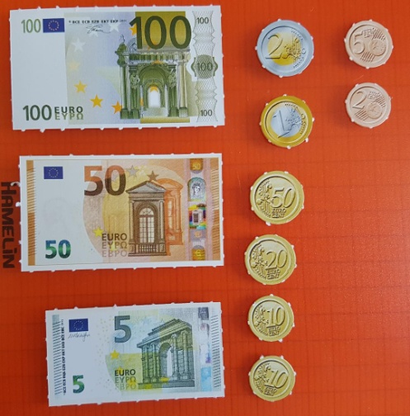 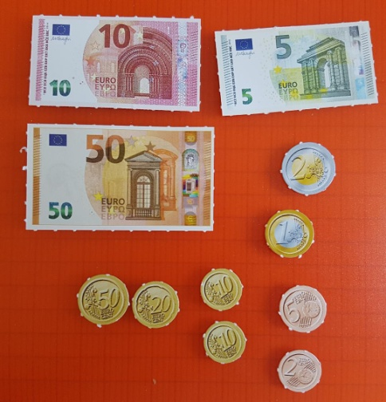

**2) Je veux acheter cet objet. Il vaut 37 euros.**

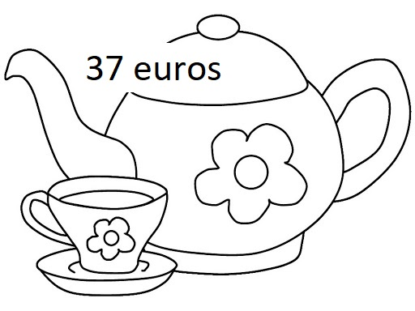

A. 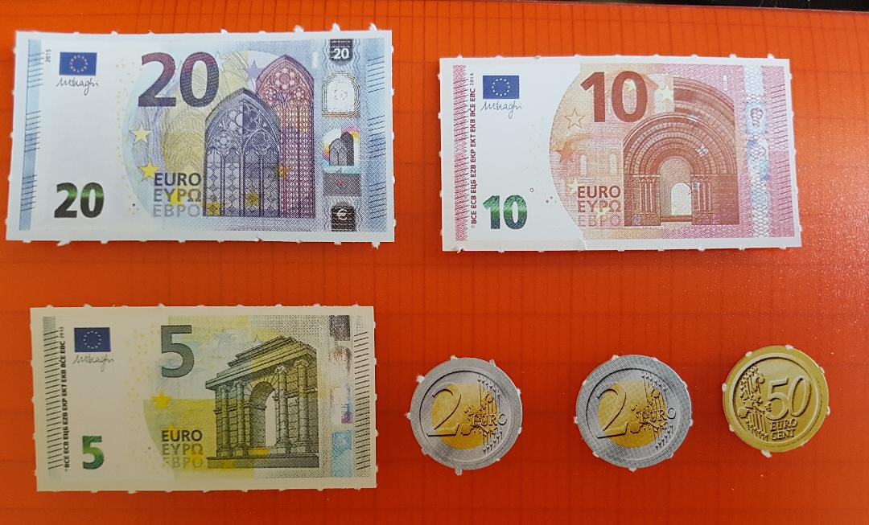

Si j’ai ces billets et ces pièces dans mon porte-monnaie, que dois-je donner au vendeur pour qu’il n’ait pas besoin de me rendre de monnaie ? =>

Combien reste-t-il dans mon porte-monnaie ? =>

B. 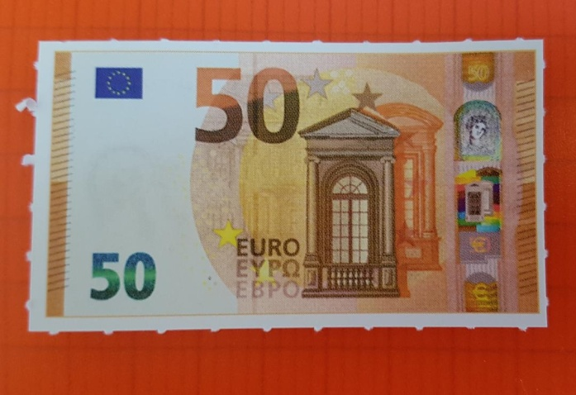

Si j’ai ce billet dans mon porte-monnaie, combien le vendeur doit-il me rendre ?

=>